|  |  |  |
| --- | --- | --- |
| **소프트웨어설계 (팀활동) –**  **Behavioral Modeling** | | |
|  | | |
| **제출팀** | 프로젝트명: | 치매 기억 저장소 |
| **2조** | 이름: | 김범준 |

**1. Sequence Diagrams by the use-cases**

1. **초안 (신기철 팀원)**

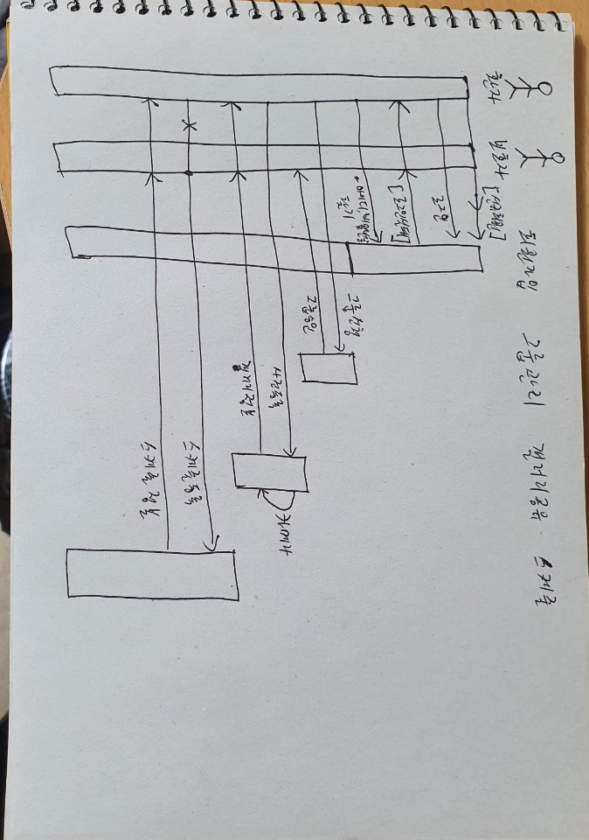

1. **토의 과정**

* **디스코드의 화면공유를 통해 다이어그램을 확인하며 진행했습니다.**
* **유명음 팀원이 토의 전에 만들어둔 순서 다이어그램을 바탕으로 진행했습니다.**

1. **토의하며 필기한 내용**

* **중간에 서버를 통해 이동하는 흐름이 별로라고 판단하고, 이름을 계정 관리 도구로 변경한 후, 계정 관리에 관한 기능만 동작하도록 수정했습니다.**
* **회원 관리 기능을 구현하는 팀원의 의견으로는 보호자가 그룹을 생성하고, 환자가 특정 그룹을 신청하는 방식으로 구현하자고 해서 그렇게 수정했습니다.**
* **갤러리 기능 중 사진을 찍는 것도 별도로 객체를 만들어서 ‘사진 찍기’ 셀프 메시지를 넣자고 해서 추가했습니다.**
* **객체 이름에 콜론을 적는 방식을 약간 수정했습니다.**
* **환자와 보호자로 구성된 액터들을 모든사용자와 보호자로 구분하여 더 직관적으로 바꿨습니다.**
* **추후에 상태 다이어그램을 그리다보니 도구 객체들을 없애고 사용자가 직접 셀프메시지로 특정 과정을 수행하는 것이 두 다이어그램의 통일성을 높일 수 있을 것 같아서 수정했습니다.**

1. **최종 결과 UML**

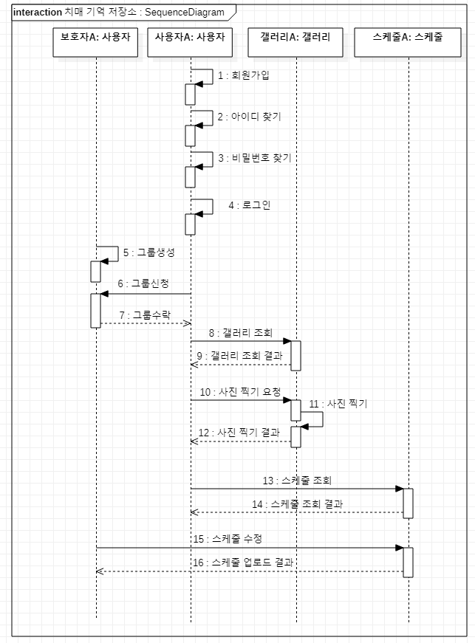

**2. Search & Draw the object’s states (State Diagram)**

1. 토의 과정

먼저 만들어둔 순서 다이어그램을 기반으로 상태 다이어그램을 만들었습니다.

1. 토의하며 필기한 내용

* 순서 다이어그램에서 만들어둔 객체들을 클래스로 만들어야했는데, 이 과정에서 두 다이어그램의 불일치가 발생했습니다. 그래서 상태 다이어그램을 기반으로 만들되, 순서 다이어그램에서 일부 객체를 없애고 셀프 메시지로 대체하기로 했습니다.
* 환자와 보호자의 권한이 다른 문제를 처음에 로그인 과정에서 분기해서 처리했습니다.
* 앱의 기능인 갤러리와 스케줄에서 딱히 상태의 변화가 없어서 해당 기능의 세부기능들을 셀프메시지로 처리하자고 제안했는데, 생각해보니 이미 만들어진 객체들에 해당하는 클래스를 구현해야했기 때문에 그렇게 하지 않았습니다.
* 각 기능들의 내부를 크게 오프라인/온라인으로 나눠서 생각했더니 깔끔해졌습니다.

1. 최종본

